Zapytania ustne zgłoszone w dniu 24 maja 2016 r. na Sesji Rady Gminy Stegna przez Radną Gabrielę Danelską:
- Odnośnie zarośniętych poboczy przy drodze Stegna – Mikoszewo.
- Czy udało się coś ustalić w sprawie wykupu budynku pod świetlicę w Stegience Osadzie.
- Jaka jest sytuacja Państwa Tomaszewskich, czy mają już bieżącą wodę.
- Odnośnie sytuacji dowozu uczniów do szkół:
- Czy został ogłoszony przetarg,
- Czy wiadome jest, że w ostatnim tygodniu jeździł autobus z rejestracją, której nie ma na wykazie przedstawionym przez konsorcjum.
- Radna otrzymała informację, iż 20 osób objętych jest kartą dużej rodziny. Czy była jakaś promocja, czy ludzie wiedzą, że taka karta jest bezpłatna i czy wiedzą, że mogą się zgłaszać
i gdzie.

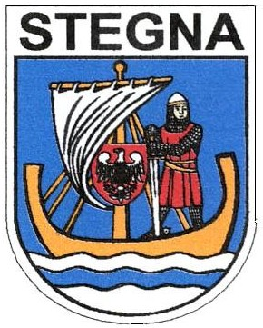
WÓJT GMINY STEGNA

Stegna, 07.06.2016 r.

ORG-RG.0003.10.2016

Sz. P.
Gabriela Danelska
Radna Gminy Stegna

W odpowiedzi na Pani zapytania z dnia 24 maja 2016r., informuję, co następuje:

Ad. 1

W dniu 27.05.2016 r., do Zarządu Dróg Wojewódzkich w Gdańsku zostało wysłane pismo
z zapytaniem dotyczącym tegorocznych terminów prac związanych z wykaszaniem dróg wojewódzkich na terenie gminy Stegna. O otrzymanej odpowiedzi poinformujemy Panią osobnym pismem.

Ad. 2

Dnia 27 kwietnia 2016 r. właściciel nieruchomości zabudowanej, położonej w miejscowości Stegienka-Osada telefonicznie poinformował pracownika urzędu o braku zgody na sprzedaż działki za cenę podaną w operacie.

Ad. 3

Państwo Tomaszewscy nie są podłączeni do zbiorczej sieci wodociągowej.

Ad. 4

Przetarg na dowóz uczniów do placówek oświatowych nie został ogłoszony. Nie było informacji o zamiennym autobusie.

Ad. 5

Odnośnie Karty Dużej Rodziny informujemy, iż:
- do 63 rodzin zostały wysłane listy z przypomnieniem, że mogą ubiegać się o wydanie Gminnej Karty Dużej Rodziny z wnioskiem do wypełnienia,
- do dnia dzisiejszego zostało złożonych 10 wniosków dla 57 osób,
- przy składaniu wniosków na Ogólnopolską Kartę Dużej Rodziny dołączany jest wniosek na Gminną Kartę,
- na stronie Gminnego Ośrodka Pomocy Społecznej umieszczona jest informacja na temat Gminnej Karty Dużej Rodziny jak i wniosek do pobrania i wypełnienia,
- przesłane zostały informacje do sołtysów z prośba o wywieszenie na tablicach informacyjnych o możliwości złożenia wniosku i otrzymania Karty Dużej Rodziny.

